Fase 1: Introducción Teórica

1. ¿Qué es IPv4?
IPv4 (Internet Protocol version 4) es el protocolo principal en la capa de red del modelo OSI. Su función es permitir la comunicación entre dispositivos a través de redes diferentes, direccionando y encaminando paquetes de datos para que lleguen desde el origen hasta su destino.

2. Pregunta rápida: ¿Por qué es importante el campo TTL en un datagrama IPv4?
El campo TTL (Time to Live) es crucial porque evita que los paquetes circulen indefinidamente (en bucle) por la red. Es un contador que disminuye en 1 cada vez que el paquete pasa por un router. Si llega a 0, el paquete se descarta, evitando la congestión de la red.

3. Imagen de la estructura
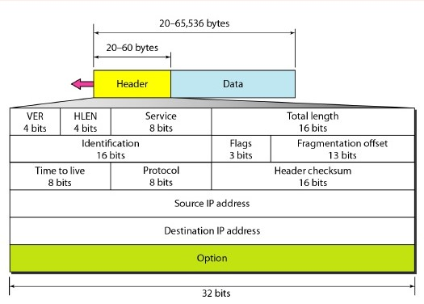

4. Tabla de Estructura del Datagrama IPv4
Campo | Explicación
Versión | Indica la versión del protocolo IP, en este caso, es 4 (0100 en binario)4.
IHL (Longitud Encabezado) | Longitud del encabezado en palabras de 32 bits. El mínimo es 5 (20 bytes)5.
Longitud Total | Tamaño total del datagrama (encabezado + datos), medido en bytes6.
Identificación | Número único para identificar fragmentos de un mismo datagrama original7.
Flags | Controlan la fragmentación (ej. DF: Don't Fragment, MF: More Fragments)8.
Fragment Offset | Indica la posición de los datos de este fragmento respecto al datagrama original9.
TTL (Tiempo de Vida) | Limita la vida del paquete para evitar bucles infinitos10.
Protocolo | Indica qué protocolo de capa superior lleva los datos (ej. TCP=6, UDP=17, ICMP=1)11.
Checksum | Suma de comprobación para verificar que el encabezado no tiene errores12.
Dirección IP Origen | Dirección IP (32 bits) del emisor del paquete13.
Dirección IP Destino | Dirección IP (32 bits) del receptor del paquete14.

Fase 2: Ejemplo Práctico con Análisis de Paquetes
Para esta sección, simulamos los valores típicos de un **Ping (ICMP)** hacia `8.8.8.8` capturado en Wireshark.
Captura de tráfico en Wireshark:
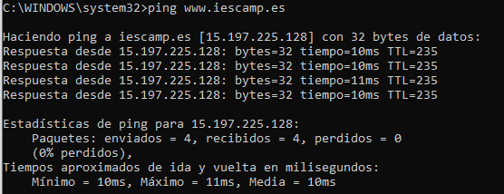
  - Simular tráfico con ping desde la terminal hacia una dirección externa (ej., 8.8.8.8).
  - Filtrar en Wireshark los paquetes ICMP (usados por ping) y observar los encabezados IPv4.
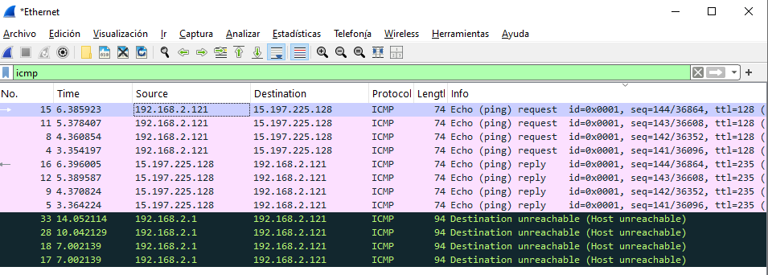

Análisis de Campos:

  - Rellena la tabla anterior añadiendo una columna con los valores que estéis recibiendo.
    - Version : 4
    - IHL : 5
    - Longitud total del paquete.

Campo | Valor  Capturado | Explicación basada en tu captura
Versión | 4 | Estándar IPv4.
IHL | 5 | (20 bytes). Es el tamaño estándar de una cabecera sin opciones.
Longitud Total | 60 bytes | Tu ping envió 32 bytes de datos.  Cálculo: 20 (IP) + 8 (ICMP) + 32 (Datos) = 60 bytes. (Nota: Wireshark muestra "Length 74" porque incluye los 14 bytes de la cabecera Ethernet).
Identificación | Aleatorio | Es un número asignado por el S.O. para reensamblar si se fragmentara.
Flags | 0 (o DF) | Al ser un paquete pequeño (60 bytes), no necesita fragmentarse, por lo que los flags suelen estar en 0 o "Don't Fragment".
Fragment Offset | 0 | Es el primer y único fragmento.
TTL | 128 (Ida) / 235 (Vuelta) | Tu PC envió con TTL=128. La respuesta del servidor (15.197.225.128) llegó con TTL=235.
Protocolo | ICMP (1) | Se ve en la columna "Protocol" como ICMP.
IP Origen | 192.168.2.121 | Es la IP de tu equipo.
IP Destino | 15.197.225.128 | Es la IP de iescamp.es.

3.Preguntas
¿Qué sucede si ajustas el tamaño con ping 8.8.8.8 -l 1500?
El tamaño total del paquete IP sería: 1500 (Datos) + 8 (ICMP) + 20 (IP) = 1528 bytes.
Como 1528 bytes es mayor que el MTU (Unidad Máxima de Transferencia) estándar de Ethernet que es 1500 bytes, el paquete se debe fragmentar.

¿Cómo cambian los campos?
Flags: El primer fragmento tendrá el flag MF (More Fragments) = 1. El último tendrá MF = 0.
Fragment Offset: El primer fragmento tendrá offset 0. El segundo tendrá un offset que indica dónde continúan los datos (por ejemplo, 185, que equivale a 1480 bytes / 8).

Fase 3: Simulación de Fragmentación
Nuestro objetivo será comprender la fragmentación de datagramas IPv4 mediante simulación teórica y práctica.
¿Qué ocurre cuando el tamaño del datagrama supera el MTU (ej., 1500 bytes en Ethernet)?
Si un datagrama es demasiado grande para pasar por un enlace, el router (o el host emisor) lo divide en fragmentos más pequeños para que puedan ser transportados.
Si tenemos un datagrama de 4000 bytes, podrías explicar qué sucede. Tener en cuenta que
Lógica de Fragmentación
- Datagrama Original: 4000 bytes totales (20 de cabecera + 3980 de datos).
- MTU de Red: 1500 bytes (límite máximo por paquete).
- Capacidad de Carga: Cada fragmento transporta máximo 1480 bytes de datos (1500 - 20 de cabecera) para que el desplazamiento sea múltiplo de 8.
- Hay que calcular manualmente el tamaño de cada fragmento, incluyendo la cabecera IPv4 (20 bytes).
- Se añaden los campos Fragment Offset y Flags (MF: More Fragments).
Fragmento | Longitud Total | Datos (Payload) | MF (Flag) | Offset
1º | 1500 bytes | 1480 bytes | 1 (Hay más) | 0 (Inicio)
2º | 1500 bytes | 1480 bytes | 1 (Hay más) | 185 (1480/8)
3º | 1040 bytes | 1020 bytes | 0 (Último) | 370 (2960/8)

Fase 4: Resolución de Problemas
Escenario: Se ha detectado un problema en la red debido a paquetes que superan el MTU y no se fragmentan correctamente.
Análisis de los comandos:
- ping 8.8.8.8 -l 1372 -f: Funciona. Total = 1372 + 28 (Cabeceras) = 1400 bytes. (Menor que 1500).
- ping 8.8.8.8 -l 1472 -f: Funciona. Total = 1472 + 28 = 1500 bytes. (Exactamente el límite del MTU).
- ping 8.8.8.8 -l 1500 -f: Falla. Total = 1528 bytes.

Preguntas:
- ¿Qué campo evita que los paquetes se fragmenten? El campo Flags, específicamente el bit DF (Don't Fragment). Al poner -f en el comando, activamos este bit.
- ¿Qué está sucediendo? El router intenta enviar el paquete de 1528 bytes, pero su interfaz solo admite 1500 (MTU). Normalmente lo fragmentaría, pero como el bit "No Fragmentar" está activo, el router no tiene más opción que descartar el paquete y enviar un mensaje de error ICMP ("Fragmentation Needed and DF set").
- ¿Cómo lo resolverías?
  - Opción A: Quitar el flag -f para permitir la fragmentación.
  - Opción B: Reducir el tamaño de los datos (payload) para que el paquete total no supere el MTU (máximo 1472 bytes de datos).

Fase 5: Reflexión y Evaluación (Ayuda a tu perezo profesor)
El objetivo es ‘Reforzar el aprendizaje y aclarar dudas’. Pero en realidad es: ’haz el trabajo de tu profesor para que el tenga que trabajar un poco menos*’
(aunque parezca una tarea imposible, lo de que el pueda llegar a trabajar menos…)

1. Preguntas de desarrollo (Sencillas)
Pregunta A: ¿Para qué sirve la dirección IP de destino en un datagrama?
La dirección IP de destino sirve para identificar al receptor final del paquete. Es fundamental para que los routers en el camino puedan consultar sus tablas de enrutamiento y decidir por qué interfaz deben reenviar el datagrama para que llegue correctamente a su destino.

Pregunta B: ¿Qué pasaría si el datagrama no tuviera escrita la "Dirección IP de Origen"?
Respuesta: El paquete podría llegar a su destino, pero el receptor no sabría a quién responder. La dirección de origen es como el remitente en una carta física; es necesaria para que la comunicación sea de ida y vuelta.

Pregunta C: ¿Qué significa que un paquete se "fragmente"?
Significa que el datagrama original se divide en trozos más pequeños (llamados fragmentos). Esto ocurre obligatoriamente cuando el tamaño del paquete es mayor que la capacidad máxima (MTU) de la red por la que debe pasar (por ejemplo, cuando supera los 1500 bytes en Ethernet). Cada fragmento lleva su propia cabecera para poder ser reensamblado al llegar al destino.

2. Preguntas tipo test (Muy fáciles)
1. ¿Cuál es la versión del protocolo que estamos estudiando en esta dinámica?
- a) IPv6
- b) IPv4
- c) IPv10
- Respuesta: B. Estamos analizando el funcionamiento del datagrama IPv4.
2. ¿Qué campo se asegura de que un paquete no dé vueltas por internet para siempre?
- a) Dirección de origen
- b) TTL (Tiempo de vida)
- c) Checksum
- Respuesta: B. El TTL evita que los paquetes circulen en bucle infinitamente.
3. Si el bit "Don't Fragment" (No fragmentar) está activado y el paquete es muy grande, ¿qué hace el router?
- a) Lo rompe en trozos pequeños
- b) Lo guarda para siempre
- c) Lo descarta (lo borra)
- Respuesta: C. Si no se permite fragmentar y el paquete no cabe, el sistema tiene que descartarlo.
4. ¿Qué campo identifica quién envía el paquete?
- a) Dirección IP Destino
- b) Dirección IP Origen
- c) Flags
- Respuesta: B. La dirección IP de origen indica el emisor del paquete.
5. ¿Qué protocolo se usa normalmente con el comando "ping"?
- a) TCP
- b) ICMP
- c) HTTP
- Respuesta: B. El comando ping utiliza paquetes ICMP para comprobar la conexión.

